Оглавление

1. Введение 3

1.1. Краткие сведения: 3

1.2. Определения, акронимы и сокращения 3

1.3. Ссылки 3

2. Концепция продукта 4

3. Бизнес правила 5

3.1. Модель распространения 5

3.1.1. Приоритетный способ продажи 5

3.1.2. Альтернативный способ получения прибыли 5

3.2. Бизнес цели 5

3.2.1. Финансовые 5

3.2.2. Нефинансовые 5

3.3. Бизнес риски 6

4. Обзор существующих решений 7

4.1. Warshift 7

5. Особенности продукта 8

5.1. Сеттинг 8

5.2. Жанр 8

5.3. Игровой процесс 8

5.4. Игровая механика 9

5.4.1. Стратегический режим 9

5.4.2. Ручной режим 9

5.5. Физика 10

5.5.1. Общее поведение 10

5.5.2. Юниты 10

5.5.3. Оружие 10

5.5.4. Снаряды 10

5.6. Игровые локации 11

5.7. Боевые единицы 11

6. Характеристики сборки 12

6.1. Список изменений 12

6.1.1. v0.9 12

6.1.2. v0.8 12

6.1.3. v0.7 12

6.1.4. v0.6 12

6.1.5. v0.5 13

6.2. Системные требования 13

7. Обзор реализации 14

7.1. Средства реализации 14

7.2. Архитектура 14

7.2.1. SpaceCommander.General 15

7.2.2. SpaceCommander.Service 17

7.2.3. SpaceCommander.Mechanics 19

7.2.4. SpaceCommander.AI 22

7.2.5. SpaceCommander.UI 24

7.2.6. SpaceCommander.Scenarios 26

7.3. Пользовательский интерфейс 28

7.3.1. Нулевая сцена 28

7.3.2. Главное меню 30

7.3.2.1. Играть 31

7.3.2.2. Настройки 31

7.3.2.3. Об игре 32

7.3.3. Игра 33

7.3.3.1. Экран перехода 33

7.3.3.2. Брифинг 34

7.3.3.3. Интерфейс в процессе игры 35

7.3.3.4. Меню паузы 39

Приложения 43

1. Внутриигровое описание мира 43

# Введение

В данном документе изложено отчет по процессу разработки компьютерной игры Space Commander от версии 0.4 до 0.9[1], а так же общие положения касательно продукта.

## Краткие сведения:

* Рабочее название игры – Space Commander;
* Жанр – RTS с элементами TPS;
* Сеттинг – далекое будущее, глубокий космос;
* Платформа – Windows.

## Определения, акронимы и сокращения

RTS – Real Time Strategy;

TPS – Third Person Shooter;

Юнит – минимальная самостоятельная боевая единица;

Механики – алгоритмы на основе которых происходят все игровые процессы. В основном механикой называют алгоритм реализации в игровом мире определенного процесса реального мира(полет, стрельба итп.);

Миссия – (уровень) логическая единица игрового процесса и сюжета. В рамках одной миссии игроку дается от одного до нескольких заданий в одном месте в одно время;

Модули – разнообразное оборудование космического корабля помимо вооружения имеющее различные тактико-технические свойства и поведение.

## Ссылки

GitHub – <https://github.com/DaniilChikish/SpaceComander> ;

# Концепция продукта

Space Commander – это компьютерная игра комбинированного жанра, в которой игроку предоставляется возможность управлять ограниченным числом юнитов в тактическом режиме для выполнения слаженных боевых маневров, или взять ручное управление одним из юнитов, для выполнения нетипичных действий.

Своими особенностями он способен удовлетворить спрос как поклонников жанра тактических стратегий так и поклонников шутеров. Приблизительное соотношение количества поклонников шутерок к поклонникам стратегий составляет три к двум, в то время как игр данных жанров выпускается в соотношении пять к одному. Таким образом, наш продукт захватывает сразу две крупных целевых группы потребителей. Так же в любом случае наш продукт будет интересен любым поклонникам "Игр про космос", так как в последнее время прослеживается "застой" в этом жанре и отсутствие новых продуктов на рынке.

Наш продукт наследует типичные для игр подобных жанров особенности:

* Все юниты подразделяются на несколько типов, каждый тип обладает особым набором тактико-технических характеристик, вооружения и технических приспособлений, а так же особой тактикой их применения.
* Все типы юнитов равносильны по боевой эффективности и тактической ценности, имеют "сильные" и "слабые" стороны. Эффективность сражения юнитов одного типа против юнитов другого, напрямую зависит от типов юнитов, то есть от их оснащения и тактики.

В то же время он привносит "фичи" не часто встречаемые в играх таких жанров:

* Все юниты самостоятельны и способны самостоятельно вести эффективное сражение между собой.
* Юниты подконтрольные игроку управляются той же самой системой ИИ, что и юниты противника.

# Бизнес правила

## Модель распространения

### Приоритетный способ продажи

Приоритетный способом продажи продукта рассматривается метод PayPlay. То есть продажа цельного продукта посредством сервисов цифровой дистрибуции. Анализом рынка был сформирован следующий список сервисов:

* [Desura](http://www.desura.com/) ;
* [IndieCity](http://store.indiecity.com/) ;
* [Indievania](http://www.indievania.com/).

Цена продукта предполагается в пределах от $0.99 до $2.50. Рассматривается создание бесплатных демоверсий, а так же бесплатное распространение полных версий на ограниченное время, с возможностью приобретения(метод "Try before you buy").

### Альтернативный способ получения прибыли

Альтернативой вышеуказанному методу является распространения ограниченной версии продукта на бесплатной основе посредством вышеуказанных сервисов. Получения прибыли в таком случае предполагается продажей дополнительных игровых модулей (DLS). Планируемая цена за один модуль - $0.25-$0.99.

## Бизнес цели

### Финансовые

* Продажа тысячи копий продукта;
* Обеспечить суммарную прибыль продукта больше 2000$.

### Нефинансовые

* Получение рейтинга 4+ и выше в специализированых чартах;
* Привлечь внимание потребителей и инвесторов к команде разработчиков;

## Бизнес риски

* Смешение жанров в продукте может быть воспринято потребителями негативно, как попытка сесть на два стула.
  + Невысокое негативное влияние на продажи и рейтинги;
  + Средняя вероятность;
* Отклонение от неписанных канонов жанра может быть воспринята потребителями негативною.
  + Среднее негативное влияние на продажи и рейтинги;
  + Невысокая вероятность;
* Обращение "идейных вдохновителей" по поводу нарушения авторских прав.
  + Запрет коммерческой продажи продукта;
  + Крайне низкая вероятность;
* Общее неудовлетворение потребителя купленным продуктом.
  + Сильное негативное влияние на рейтинги;
  + Невысокая вероятность;
* Технические проблемы в работе сервисов цифровых продаж.
  + Трудности или невозможность распространения продукта через проблемный сервис;
  + Низкая вероятность;

# Обзор существующих решений

Даная игра имеет комбинированный жанр «Стратегия в реальном времени с элементами шутера от третьего лица». Такое решения является крайне нетипичным. Ниже представлен единственный известный и самый близкий по жанру и сеттингу аналог.

## Warshift

Разработчик и издатель: Nominia Ltd;

Выпуск: 13 окт. 2016;

Метод продажи: PayPlay.

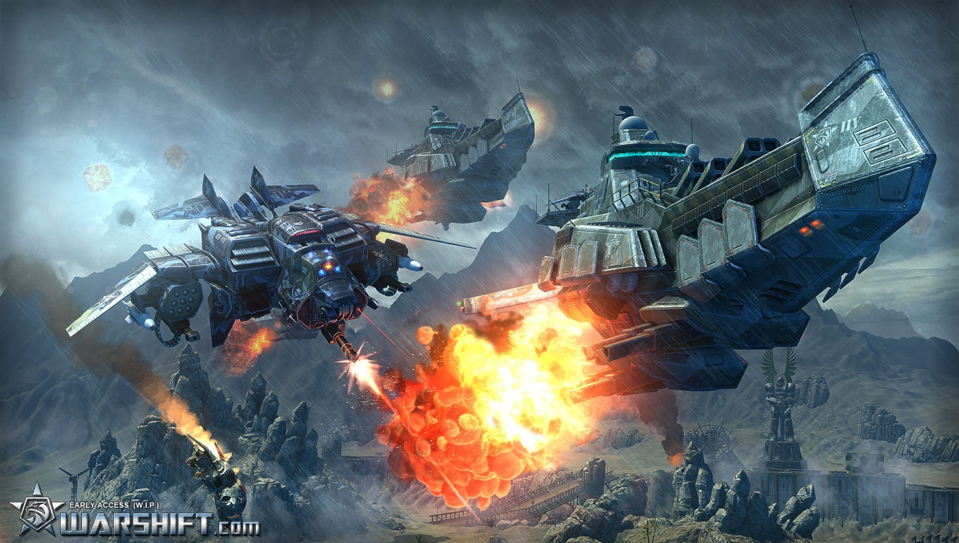

Рис. 1 Постер игры Warshift

Основным и критическим недостатком данной игры, по мнению пользователей, является низкая стабильность. Частые ошибки, зависания и падения программы делают невозможным комфортную игру.

Не смотря на схожесть жанра и сеттинга, при рассмотрении особенностей нашего продукта сравнение с данным аналогом проводиться не будет ввиду чрезвычайно низкого количества общих аспектов.

# Особенности продукта

В процессе разработки было придумано(или украдено) целый ряд отличительных черт делающих наш продукт уникальным среди возможных аналогов на рынке.

## Сеттинг

Действия игры происходят в далеком будущем, когда человечество освоило технологии межзвездных перемещений. В фокусе военное противостояние двух ресурсодобывающих корпораций “Red” и “Blu”. Боевые действия ведутся силами безымянных наемников. Игрок выступает в роли координатора и полевого командира отряда наемников корпорации “Blu”.

Внутриигровое описание мира изложено в приложении 1.

## Жанр

Основной жанр игры – стратегия в реальном времени. Это проявляется как в особенностях интерфейса, так и в большинстве игровых механик. Для прохождения сюжетной линейки миссий достаточно использовать только элементы стратегического управления.

Дополнительная жанровая составляющая – шутер от третьего лица. Игрок может моментально на протяжении миссий переключаться на ручное управление любым выбранным союзным юнитом. При этом никакие характеристики юнитов(подконтрольного и остальных) не изменяются. Все юниты, кроме подконтрольного, продолжают выполнять раннее заданные инструкции. Вражеские юниты не различают юнита взятого игроком под ручное управление среди других.

## Игровой процесс

Игровой процесс являет собой последовательность отдельных миссий, связанных общей сюжетной нитью. В каждая миссия имеет отдельный(желательно уникальный) сценарий. Условием прохождения миссии является выполнение конкретных заданий изложенных в брифинге миссии. Уничтожение всех врагов является условием победы по умолчанию. Брифинг миссии должен быть показан перед стартом миссии, а так же доступен из меню паузы. В каждой миссии игроку доступно ограниченное количество союзных сил. Типы кораблей, вооружение и модули определяются сценарием миссии. Игрок может получить подкрепление, если это обусловлено сценарием миссии.

Подробное описание сценариев и сюжет будет изложен в спецификации.

Кроме цепочки миссий связанных сюжетом, планируется создания некоторого количества разнообразных дополнительных миссий, которые будут доступны после прохождения сюжетной цепочки. В дополнительных миссиях сценарий будет отсутствовать, а единственной задачей игрока станет уничтожение всех враждебных юнитов.

## Игровая механика

Игровые механики едины вне зависимости от текущего режима управления игрока. Параметры любых игровых объектов не меняются в зависимости от режима. Переключение между режимами производится моментально нажатием клавиши или кнопки интерфейса.

### Стратегический режим

Возможности игрока:

* Отдать приказ к перемещению юниту или группы;
* Выстроить очередь из приказов к перемещению;
* Отдать приказ к атаке юниту или группе;
* Отдать приказ к использованию модуля юниту;
* Переключить на ручное управление выбранным юнитом.

### Ручной режим

Возможности игрока:

* Управлять перемещением корабля (тяга, тангаж, рысканье);
* Открыть огонь из основного или дополнительного оружия;
* Захватить определенную цель для ведения более точного огня;
* Активировать модули;
* Отдавать быстрые приказы("атакуй мою цель/следуй за мной/удерживай позицию")
* Переключиться на стратегическое управление.

## Физика

Физика реализованная в игре близка к ньютоновской, за исключением некоторых введенных ограничений. Кроме того, физическое поведение некоторых объектов(юнитов/снарядов) имеет незначительные различия.

### Общее поведение

* Гравитация отсутствует;
* Инерция не затухает;
* Моменты вращений затухают;

### Юниты

* Юнит самостоятельно при необходимости компенсирует инерцию по осям(не средствами физического движка);
* Моменты вращений затухают;

### Оружие

* Начальная скорость снаряда при выстреле плюсуется со скоростью самого оружия;
* Оружие использующее физические снаряды(не луч и не плазма) в момент выстрела передает кораблю противоположно направленный импульс в точке инстанциирования снаряда(отдача);

### Снаряды

* Период жизни ограничен(в среднем пять секунд).

## Игровые локации

Игровые локации представляют собой трехмерное пространство, являющее некоторую космическую область. Основные объекты интереса размещены в пределах одной плоскости. Локация не имеет жестких пределов и не ограничивает перемещение юнитов.

## Боевые единицы

Под управление игрока на протяжении игры будут даваться корабль классов перехватчик, штурмовик/бомбардировщик, корвет. Так же в игре присутствуют более крупные корабли(фрегаты, эсминцы итд) и особые боевые единицы (дроны, турели) управление которыми всегда осуществляет искусственный интеллект. Особенностью юнитов подконтрольных игроку является то, что их искусственный интеллект ничем не отличается от интеллекта аналогичных юнитов являющихся для игрока враждебными. Таким образом юниты имеют высочайшую степень самостоятельности. Теоретически юниты способны выполнять боевые задачи без вмешательства со стороны игрока, но на практике сюжетные миссии поставлены таким образом, что только своевременное и осмысленное управление игроком позволит выполнить поставленные цели.

# Характеристики сборки

Последняя стабильная сборка имеет индекс v0.9(28.11.17)

## Список изменений

### v0.9

* Усовершенствована архитектура искусственного интеллекта;
* Реализованы специальные типы юнитов;
* Добавлена фоновая музыка;
* Реализована система боевых задач;
* Реализованы сюжетные миссии.

### v0.8

* Усовершенствована базовая архитектура;
* Добавлены игровые звуки;
* Реализована система загрузки статических характеристик объектов;
* Усовершенствована система сохранения настроек;
* Добавлены сцены загрузки и переходы.

### v0.7

* Переработана физика поведения объектов;
* Усовершенствован навигационный компонент искусственного интеллекта юнитов;
* Усовершенствовано ручное управление;
* Исправлены трехмерные модели.

### v0.6

* Переход от двухмерного к трехмерному перемещению юнитов;
* Введено новое оружие;
* Введены новые типы кораблей;
* Реализованы боевые модули;
* Изменен пользовательский интерфейс.

### v0.5

* Реализовано ручное управление юнитами;
* Переписано управление камерой.

## Системные требования

* CPU: 2.5Hz;
* RAM: 2Gb;
* GPU: 1024Mb, Dx 9;
* 200Mb free space.

# Обзор реализации

## Средства реализации

* Реализация проекта выполнена в среде разработки Unity.
* Написание исходного кода выполнено на языке C# средствами MS Visual Studio.
* Создание трехмерных графических объектов – Blender.
* Создание двумерных графических объектов – Addobe Photoshop.

## Архитектура

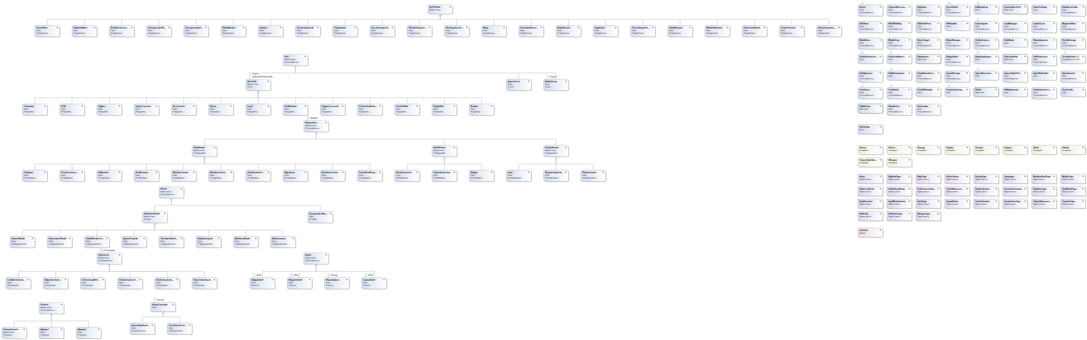

Рис. 2 Полное дерево иерархии классов

Как видно из рисунка 2, полная архитектура исходного кода(без учета классов движка Unity) выглядит страшно и не понятно. Поскольку целостно воспринимать все нереально, все классы были сгруппированы на несколько пространств имен, в зависимости от области их применения[2].

### SpaceCommander.General

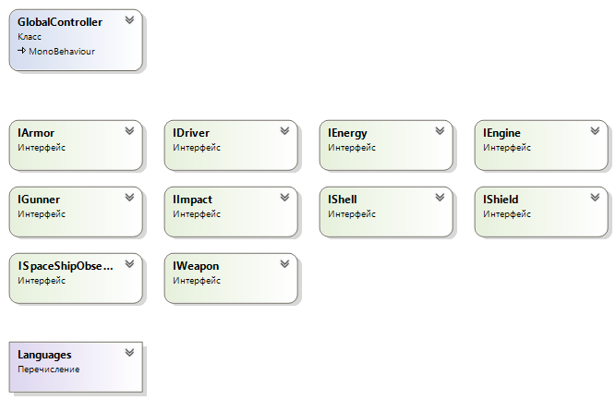

Рис. 3 Схема классов в области имен SpaceCommander.General

Пространство имен SpaceCommander.General является по сути ядром всей системы. Как можно видеть из рисунка 3, в нем определены основные интерфейсы для объектов присутствующих в игру, а так же класс GlobalController.

GlobalController является классом отвечающим за критические функции системы, такие как загрузка и предоставление данных другим компонентам.

Класс построен по паттернам синглтон и посредник. В процессе своей работы он создает(или находит) объекты сервисных классов и хранилищ и предоставляет централизованный доступ к ним.

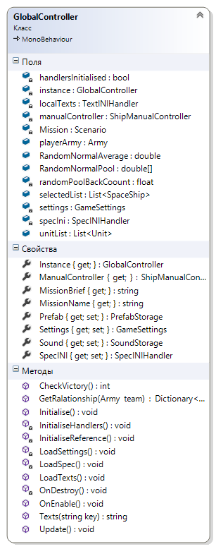

Рис. 4 Сигнатура класса GlobalController

### SpaceCommander.Service

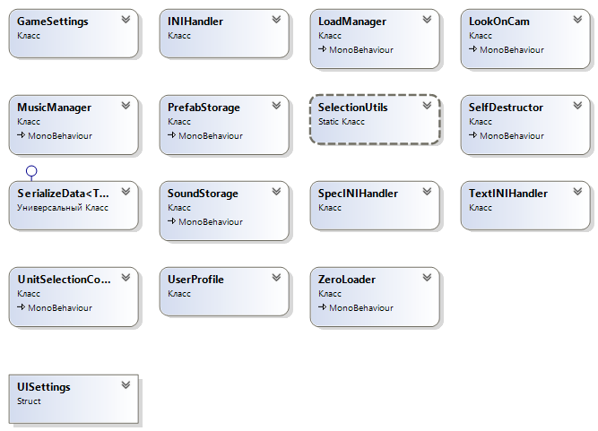

Рис. 5 Схема классов в области имен SpaceCommander.Service

Пространство имен SpaceCommander. Service вмещает классы используемые другими компонентами для хранения и обработки данных или выполняющие другие утилитарные функции.

Ключевые классы области:

* INIHandler – фасад библиотеки kernel32 для работы с файлами конфигурации .ini;
  + SpecINIHandler – расширение фасада INIHandler специализированное для считывания и кэшированного хранения статических параметров(характеристик кораблей итп);
  + TextINIHandler – расширение фасада INIHandler специализированное для считывания и кэшированного хранения текстовых строк;
* GameSettings – специализированный класс для хранения, считывания и записи пользовательских настроек;
* PrefabStorage – класс для хранения префабов;
* SoundStorage – класс для хранения звуковых сэмплов;
* LoadManager- класс-контроллер ассинхронной загрузки сцен, так же отвечает за эффекты перехода.

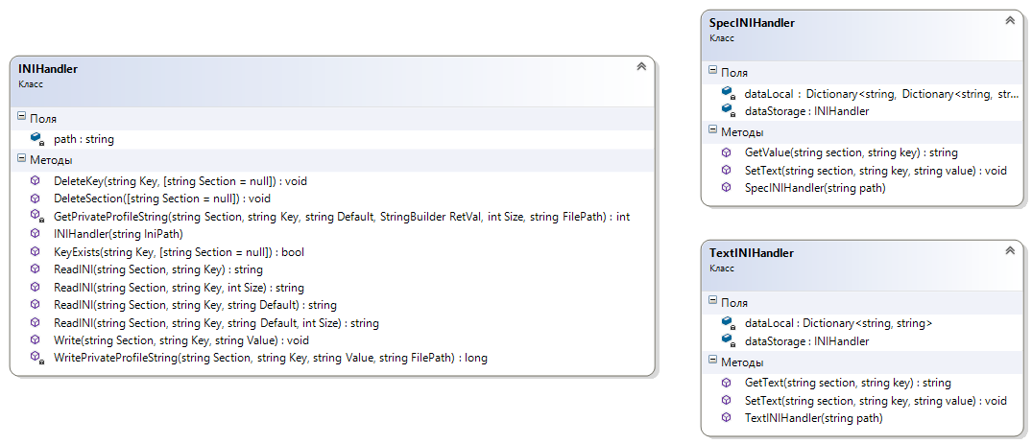

Рис. 6 INIHandler и его расширения

### SpaceCommander.Mechanics

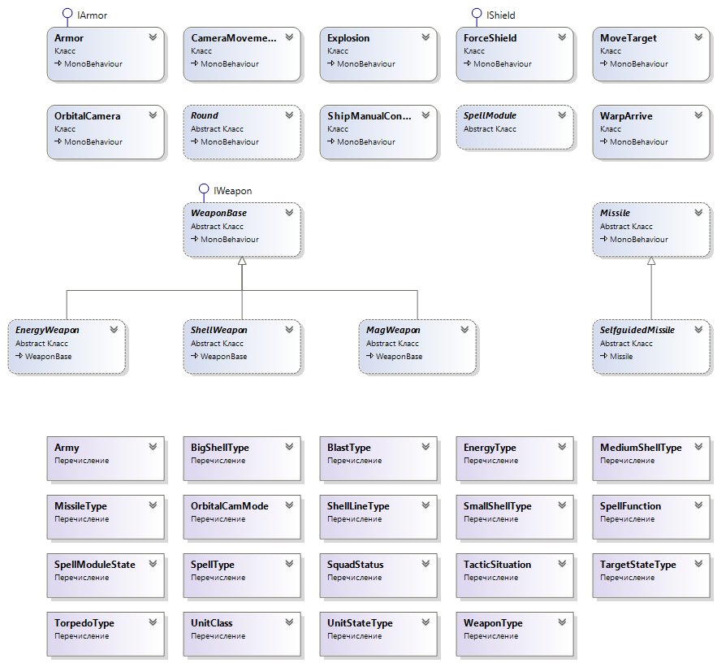

Рис. 7 Схема классов в области имен SpaceCommander.Mechanics

Пространство имен SpaceCommander. Mechanics является самым широким в проекте. В корне пространства имен собраны классы реализующие так называемые механики поведения игровых объектов. То есть то, что делает игру игрой. Здесь определены абстрактные классы реализующие поведение структурных частей юнитов(оружие, броня, щиты итп), и других игровых объектов (снаряды, ракеты). Кроме того пространство имен вмещает три подпространства: Units, Weapons, Modules – в которых определены особенности поведения отдельных моделей объектов определенных на уровне выше(наследников).

С версии 0.5 содержащиеся здесь классы подверглись изменениям как в плане базовой архитектуры, так и глубокой реализации.

В частности были переработаны формулы вычисления урона в классе Armor в сторону упрощения. В ходе тестов было выяснено, что сложные нелинейные функции распределения хоть и обеспечивают больший реализм, но требуют намного больше вычислений, чем простая линейная функция, в то время как визуально разница заметна лишь при очень детальном рассмотрении.

Были усовершенствованы механики вооружения. Старый класс ShellWeapon был переименован в MagWeapon и дополнительно создан новый класс ShellWeapon реализующий поведение казенно-зарядного оружия.

Полностью переработаны механики ракет. Класс Torpedo был упразнен за ненадобностью. Базовый класс Missile взял на себя реализацию любого реактивного снаряда вне зависимости от типоразмера. Класс SelfguidedMissile расширяет функционал родителя добавлением "головки самонаведення".

Полностью новый класс ShipManualController был добавлен в версию 0.5. Он реализует ручное управление кораблем, перехватывая контроль у класса интерфейса IDriver. Класс интерфейса IGunner при этом продолжает работу по обычному алгоритму, получая детали целеуказания от ShipManualController. ShipManualController изначально поддерживал трехмерное перемещение, не мотря на то что поддержка его искусственным интеллектом юнитов была введена только в версии 0.6. В версии 0.7 контроллер был существенно усовершенствован для большей реалистичности. Была добавлена возможность работы контроллера в двух режимах:

* Безинерциальный – базовый режим. При нажатии кнопки ускорения по какой-то оси, корабль получает максимальное ускорение по этой оси. При этом ускорение прекращается если достигнута максимальная скорость(определенная характеристиками корабля). Иначе, контроллер автоматически противодействует всем моментам инерции, стремясь прировнять скорость к нулю по всем осям.
* Инерциальный – режим продвинутого пользователя. Контроллер дает постоянное максимальное ускорение по оси пока нажата кнопка. Максимальная скорость корабля при этом не ограничивается, но инерции по осям не компенсируются. (интерфейс контроллера предусматривает возможность регулировки тяги по каждой оси, но она не используется за отсутствием необходимости)

### SpaceCommander.AI

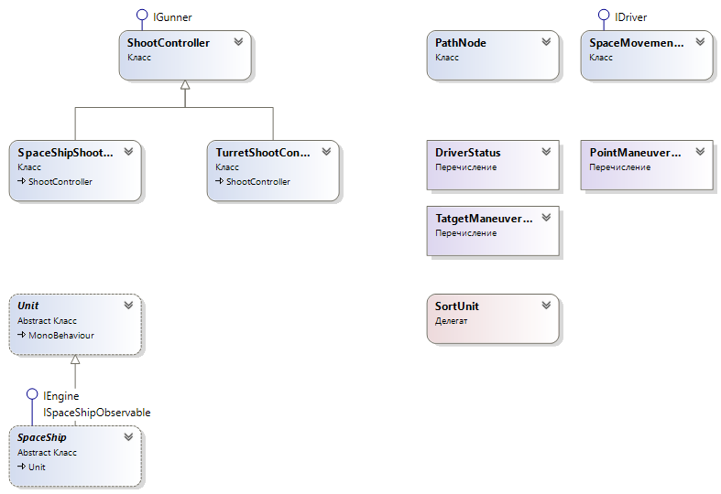

Рис. 8 Схема классов в области имен SpaceCommander.AI

Пространство имен SpaceCommander. AI содержит "мозги" игры. Классы определенные здесь реализуют осмысленное поведение юнитов. Стоит отметить, что классы искусственного интеллекта не взаимодействуют с движком игры напрямую, а делают это посредством механик через интерфейсы, так же как это делает игрок.

Данная область понесла наименьшее количество изменений, за исключением исправления ошибок и добавления специализированных наследников классу ShootController.

Самым значительным нововведением стало создание класса SpaceMovementController на замену классу NanMechMovementController. SpaceMovementController реализует навигацию в трехмерном пространстве. Поиск пути в нем осуществляется по алгоритму А* на динамически создаваемой сетке с переменным шагом. Из-за специфики игры(огромных пустых пространств), функция навигации практически не используется. Поэтому глубина поиска пути в алгоритме А* была ограничена тридцатью шагами, что тем не менее позволяет юнитам без проблем обходить мелкие и крупные препятствия расположенные на расстоянии порядка пятисот метров(20-5 длин корабля).

### SpaceCommander.UI

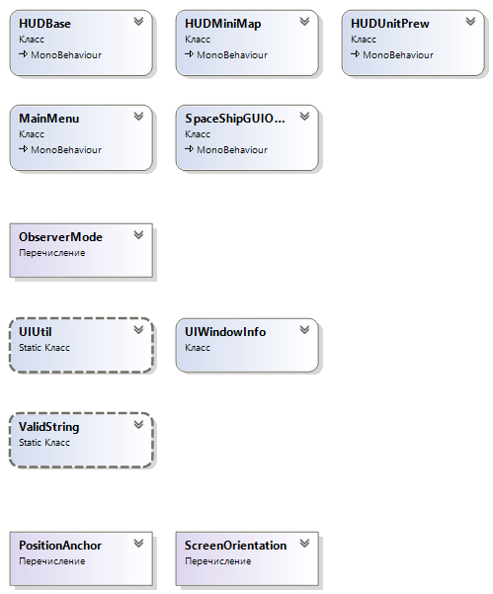

Рис. 9 Схема классов в области имен SpaceCommander.UI

В пространство имен SpaceCommander.UI сгруппированы классы отвечающие за отображение пользовательского интерфейса. Данные классы реализуют взаимодействие игрока исключительно с интерфейсом, а так же некоторыми базовыми компонентами системы. Взаимодействие игрока с игровым миром осуществляется посредством механик описанных в пространстве SpaceCommander.Mechanics.

До версии 0.5 пользовательский интерфейс был сильно ограничен. В версии 0.6 интерфейс был существенно доработан. Был создан класс SpaceShipGUIObserver который позволяет видеть на экране состояние выбранного юнита. SpaceShipGUIObserver построен по паттерну наблюдатель. Через интерфейс ISpaceShipObservable он считывает параметры выбранного корабля и показывает на экране. Кроме того класс обеспечивает минимальных функционал управления юнитом, а именно включение наявных боевых модулей. Так же этот класс обеспечивает переключение на ручное управление выбранным юнитом посредством класса ShipManualController [см. 7.2.3].

### SpaceCommander.Scenarios

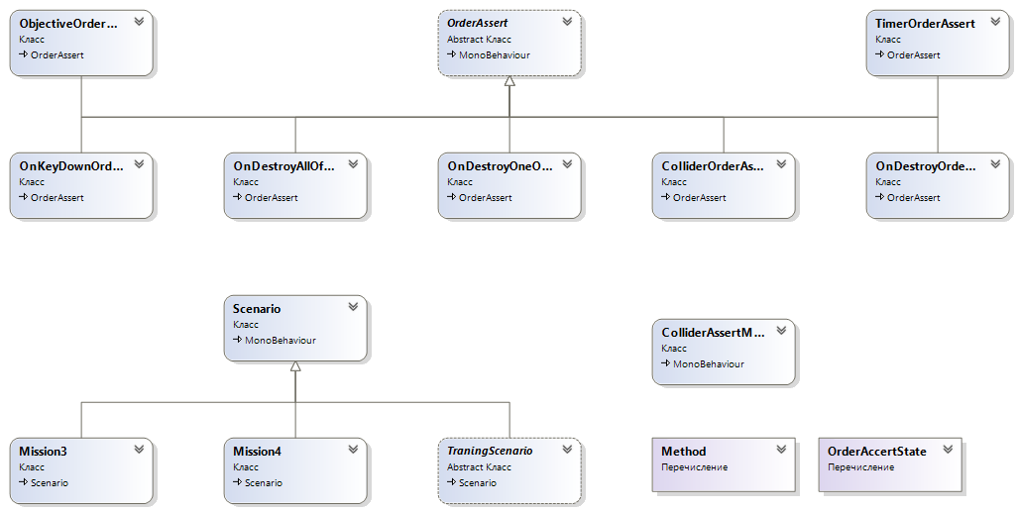

Рис. 10 Схема классов в области имен SpaceCommander.Scenarios

В данной области имен содержатся средства для обеспечения связного повествования в игре. Класс Scenario(или наследники) добавляется на сцену(не обязательно) если необходимо запрограммировать потребовать от игрока выполнения определенных действий(приказов) и запрограммировать реакцию игры на эти действия.

OrderAssert – класс отслеживающий выполнение игроком определенных действий. В зависимости от этих действий, класс из начального состояния InPrigress переходит в состояние Complete или Fail, что значит что игрок выполнил или завалил приказ.

Scenario – базовый класс обеспечивающий контроль над приказами и отслеживающий их выполнение. Этот класс реализует функцию CheckVictory(), периодически вызываемую глобальным контроллером. По умолчанию победа игрока наступает если все приказы выполнены, а поражение если хоть один провален(приказы помеченные как необязательные при этом во внимание не принимаются).

Наследники класса Scenario пишутся конкретно под каждую миссию(в идеале). Они могут иметь разнообразную внутреннюю структуру, поля и функции. В каждом отдельном случае сценарии могут взаимодействовать с любым элементом игрового мира, но с ними никто взаимодействовать не может(кроме функции CheckVictory) .

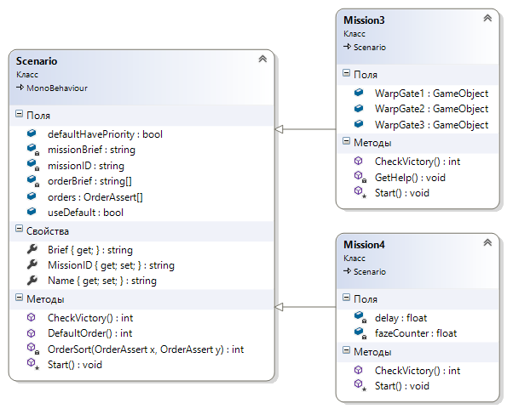

Рис. 11 Класс Scenario и различные наследники

## Пользовательский интерфейс

Весь пользовательский интерфейс условно можно разделить на три части. Все они выполняются в схожем стиле, при этом каждая часть несет свою отдельную функциональную нагрузку и дают игроку разные варианты использования.

### Нулевая сцена

Нулевая сцена – это то, что показывается игроку в момент запуска игры после показа логотипов разработчиков и издателей и после начальной заставки, если таковая имеется. Функционально это самая маленькая сцена в игре. В ней используется минимально возможное количество ресурсов. Сделано это для того, чтоб нулевая сцена имела как можно меньший размер в памяти и очень быстро загружалась.

Как только нулевая сцена загрузится, она запускает цепочку процессов для загрузки остальных компонентов игры. Как правило это занимает продолжительное время(20-40 секунд),поэтому часто на нулевой сцене размещается индикатор загрузки. Так же на этой может размещаться резолюция о защите авторских прав на данный продукт.

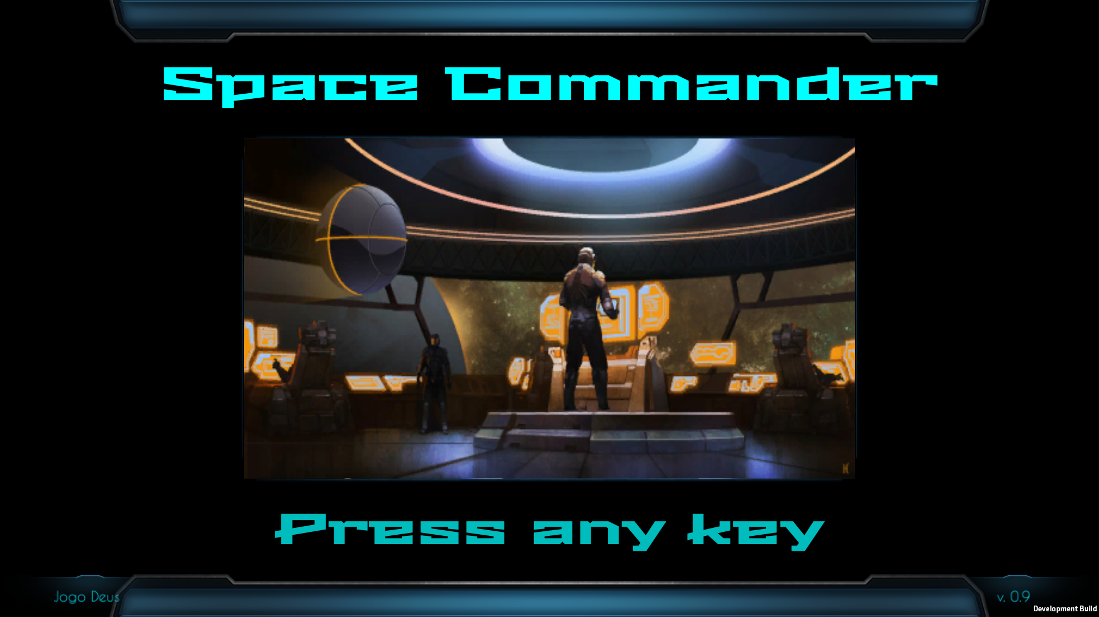

Рис. 12 Нулевая сцена

Нулевая сцена в нашей игре имеет следующие элементы:

* Полосы загрузки сверху и снизу экрана(на рисунке полностью заполнены);
* Название игры в верхней части;
* Рамка с изображением по центру. Изображение в рамке выбирается случайно из некоторого пула.
* Анимированный баннер "Press any key", который появляется когда загрузка игры подойдет к концу;
* Имя разработчика и версия продукта в левом и правом нижнем углу.

### Главное меню

Главное меню предоставляет игроку доступ к базовым опциям игры.

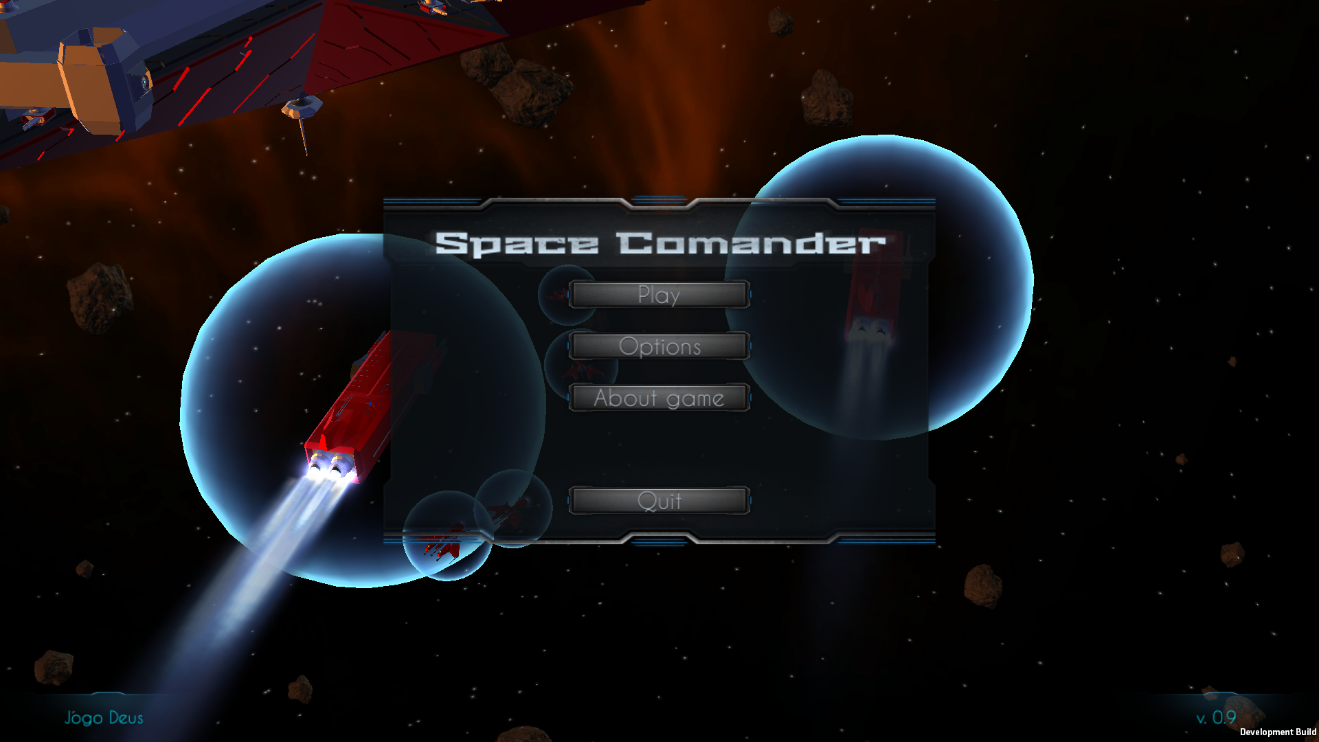

Рис. 13 Главное меню

Главное меню нашей игры выполнено в классической для стратегий компоновке – на заднем плане некоторые заскриптованные действия, на переднем панель к кнопками меню.

В данном случае находящиеся на заднем плане юниты выполняют свойственные себе процедуры патрулирования. Камера при этом не управляема и вращается вокруг условной точки.

Ниже рассмотрим подробнее пункты меню.

### Играть

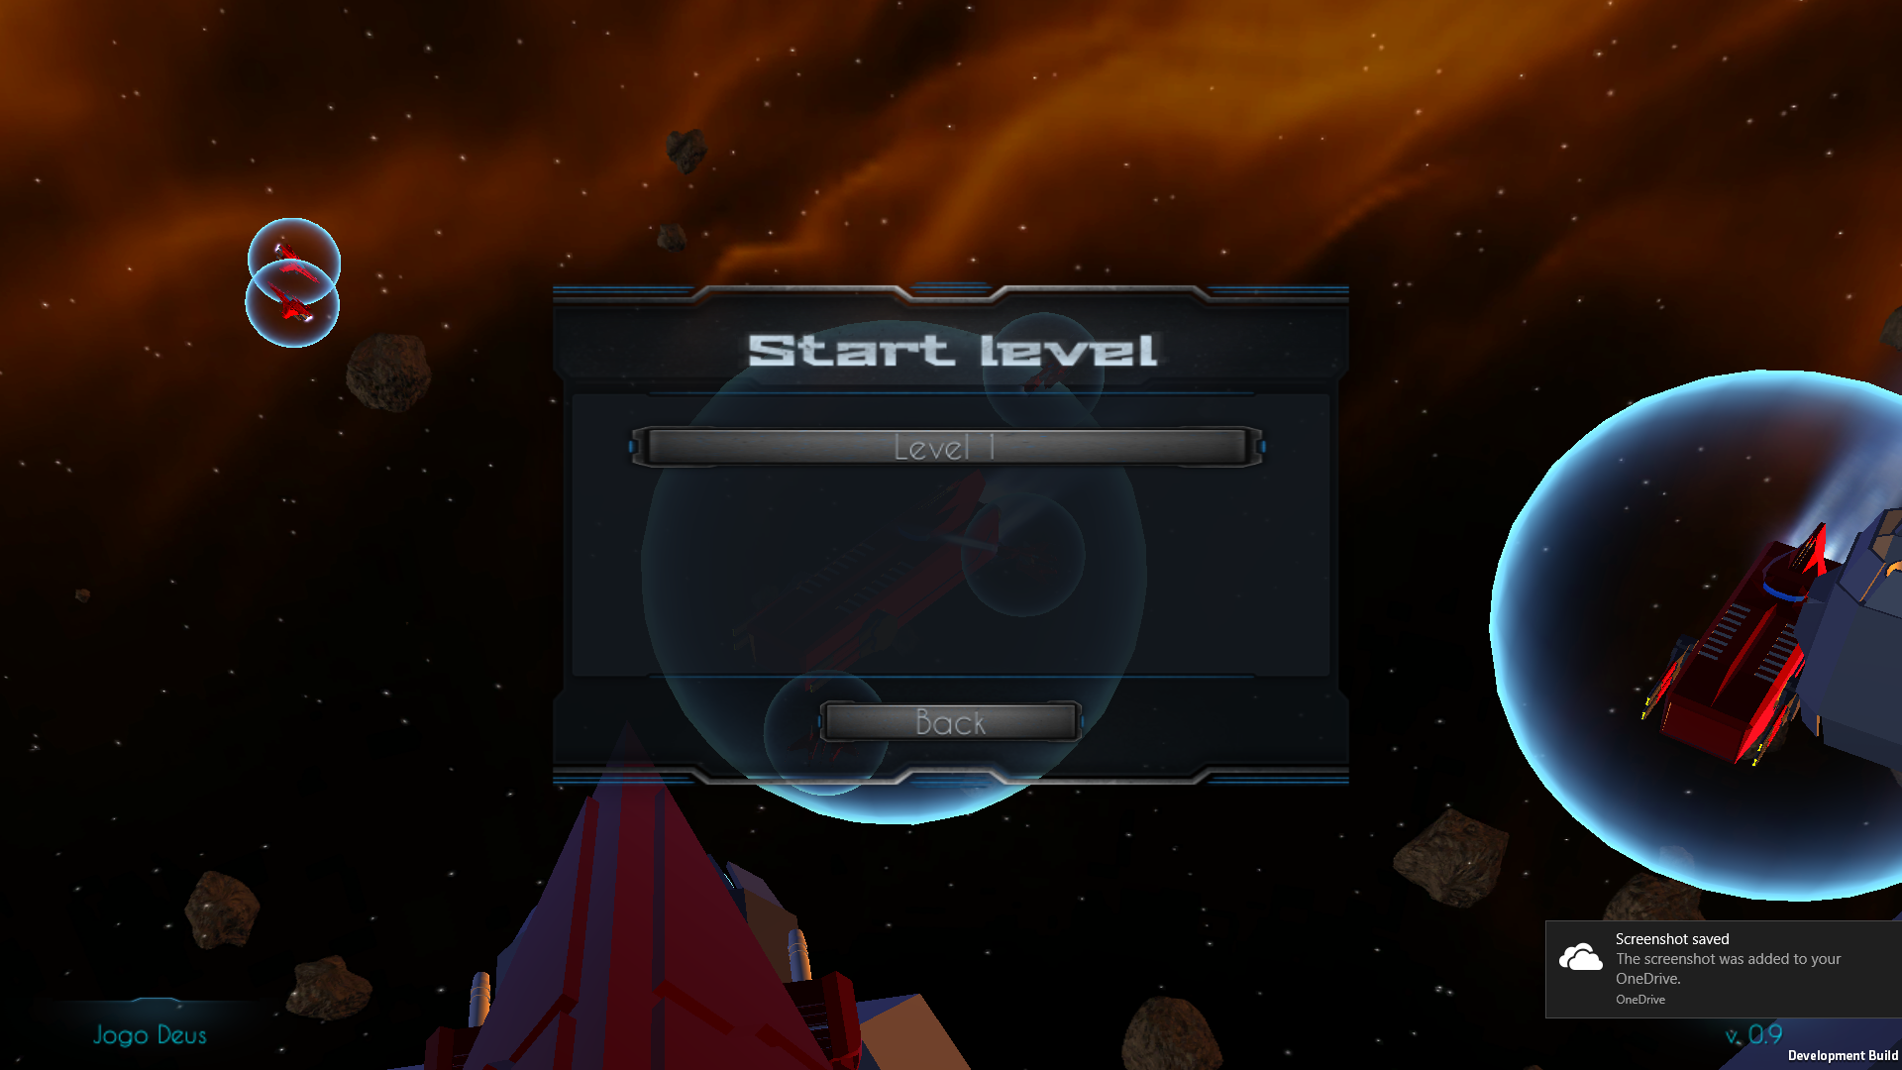

Рис. 14 Вкладка "Играть"

На этой вкладке можно выбрать и начать один из уровней игры.

### Настройки

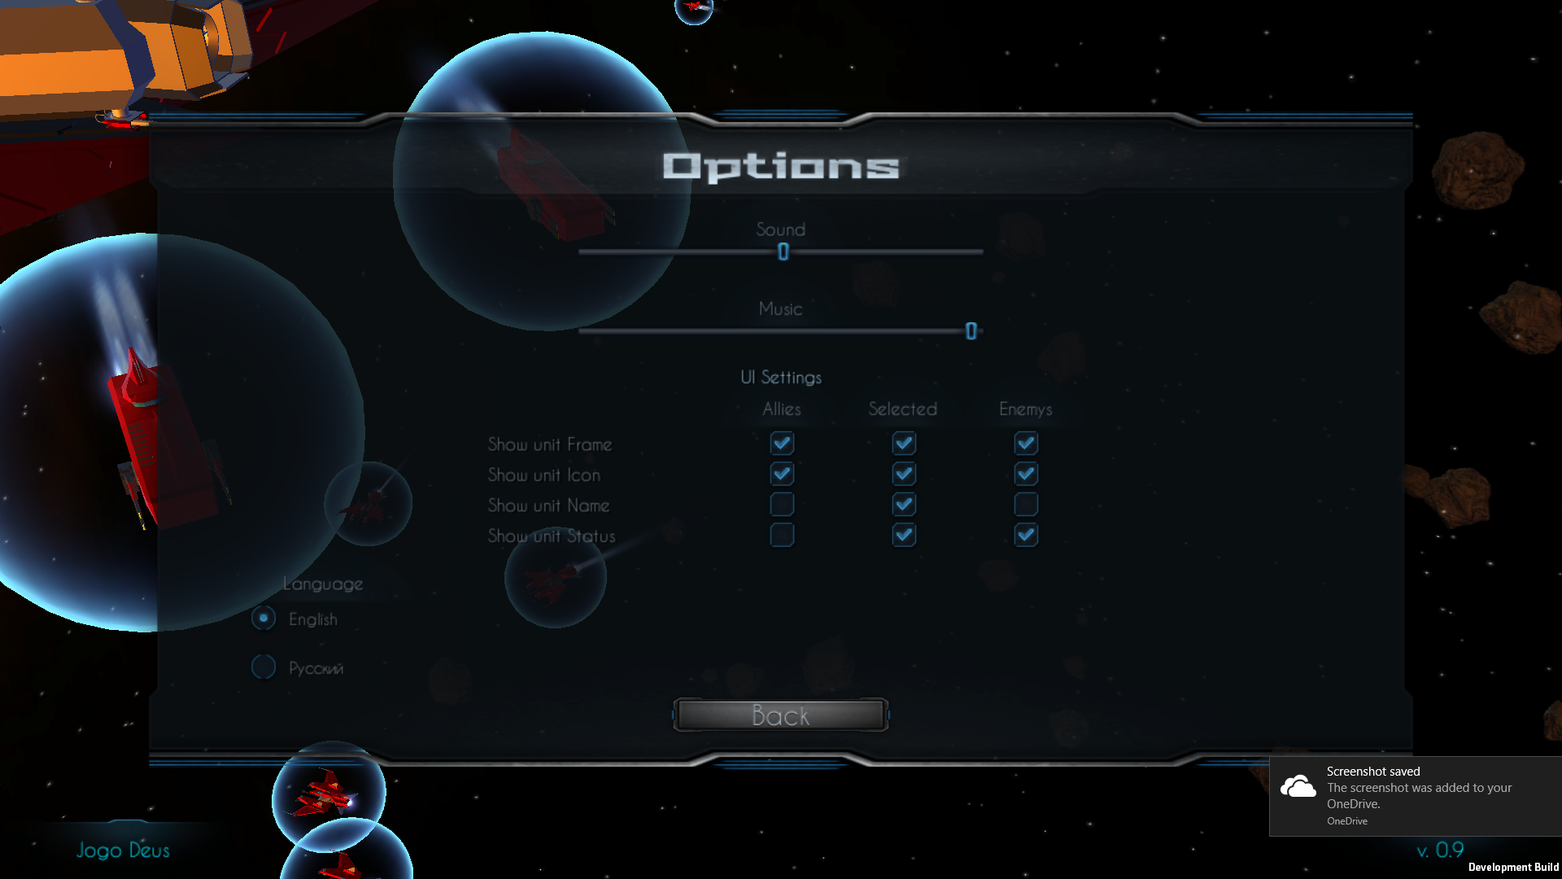

Рис. 15 Вкладка "Настройки"

В этой вкладке игрок может настроить различные аспекты игры. В частности Громкость звуковых эффектов и фоновой музыки, режим отображение меток на экране во время игры и язык интерфейса.

### Об игре

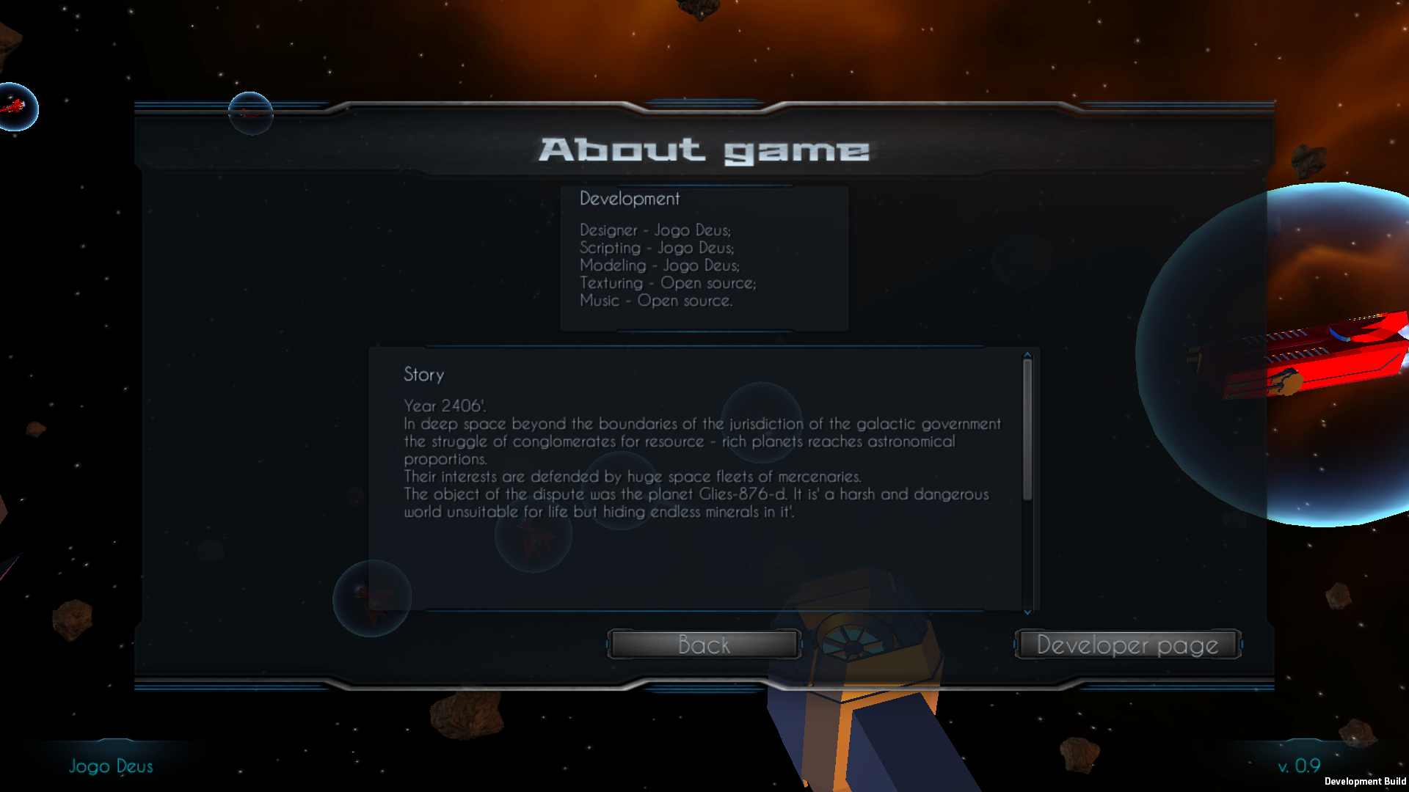

Рис. 16 Вкладка "Об игре"

В этой вкладке содержится информация о разработчике игры, ссылка на страницу разработчика и краткое изложение истории игрового мира.

### Игра

### Экран перехода

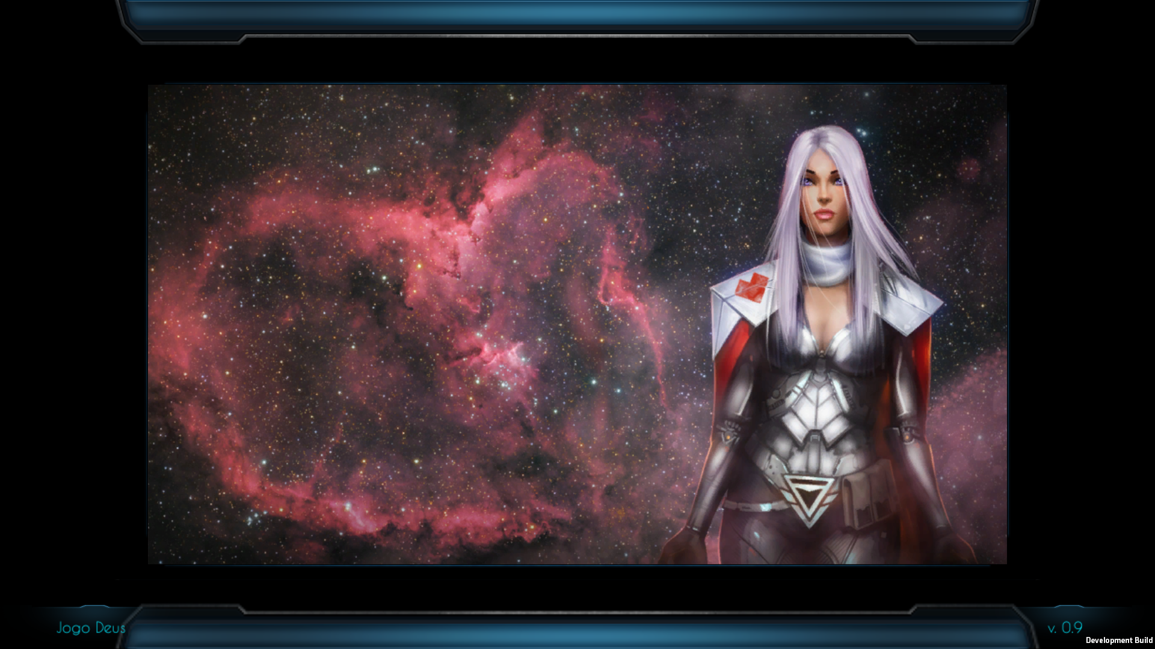

Рис. 17 Экран перехода

При смене сцен поверх текущей сцены накладывается изображение экрана загрузки. Экран загрузки похож на экран нулевой сцены, но на нем отсутствует баннер с названием игры, и не происходит пауза перед переключением на новую сцену. Изображения в рамке так же берутся случайно из пула.

### Брифинг

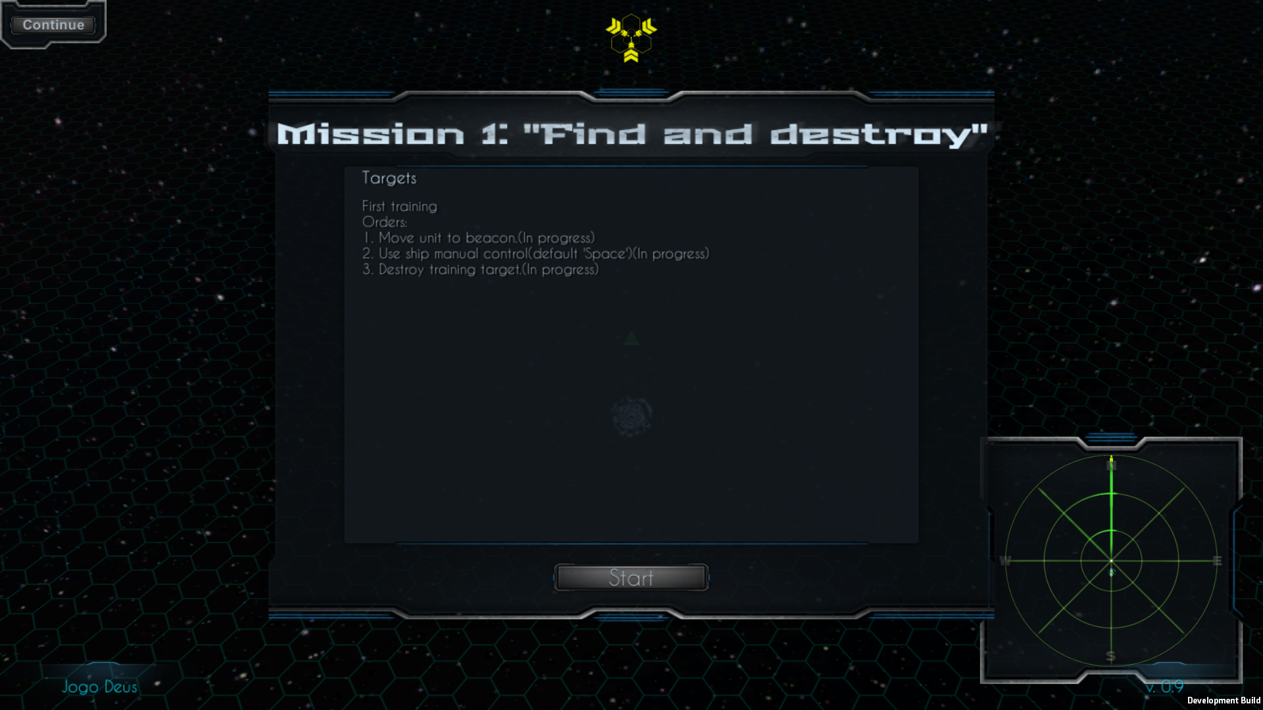

Рис. 18 Брифинг

В начале каждой миссии(уровня) показывается специальное окно брифинга. На экране брифинга в форме одностороннего диалога игроку сообщаются обстоятельства текущего задания и приказы которые необходимо выполнить, чтоб перейти на следующий уровень. Все процессы сцены при этом начинают выполняться, но время замедленно в сто раз.

При нажатии на кнопку «Start» окно пропадает, время возвращается к нормальному течению.

### Интерфейс в процессе игры

Во время игры камера имеет три режима функционирования:

* Свободный – камера свободно перемещается по сцене и вращается с помощью кнопок управления. Данный режим является первоначальным и в него камера переходит если не выбрано ни одного или больше одного юнита;
* Следящая камера – игрок все еще может вращать камеру кнопками, но перемещение камеры синхронизируется с выбранным юнитом, чтоб он всегда бал в фокусе;
* Камера от третьего лица – камера не управляется игроком, а следует за выбранным юнитом, взгляд камеры синхронизируется со взглядом юнита.

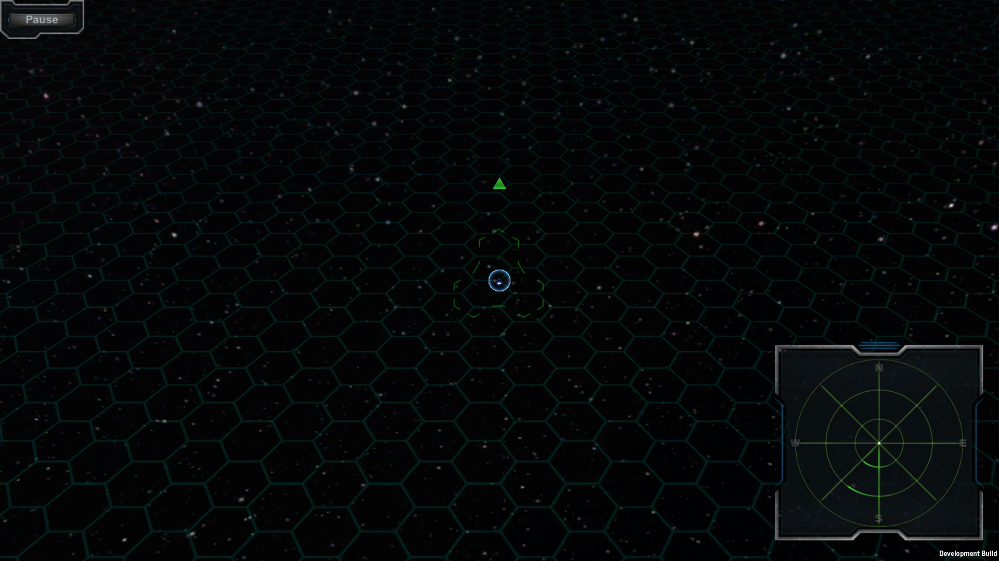

Рис. 19 Режим свободной камеры

В свободном режиме показан только виджет радара и кнопка вызова меню паузы. Они отображаются в любом режиме.

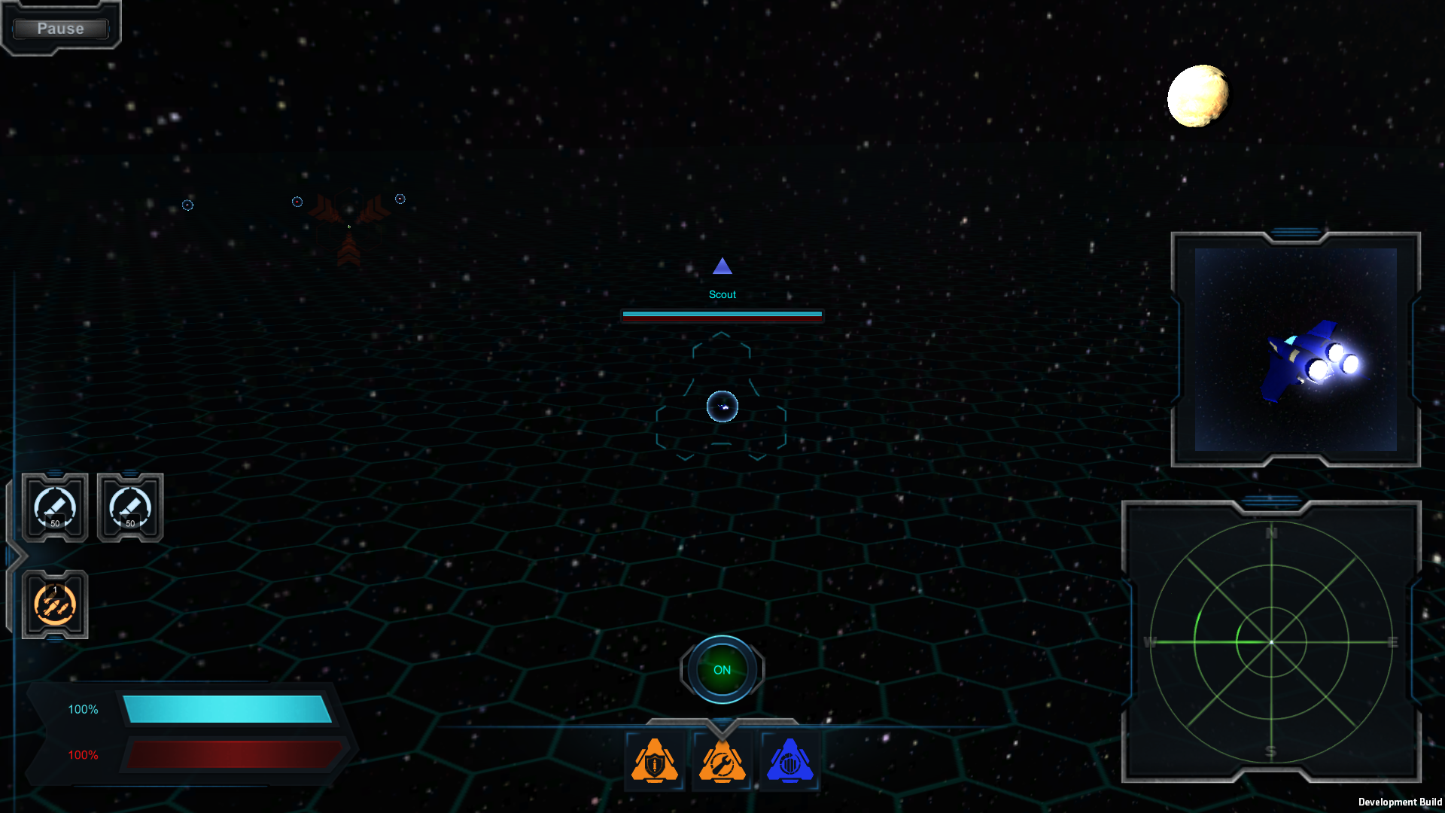

Рис. 20 Следящий режим

В следящем режиме открываются все имеющиеся виджеты интерфейса:

* Камера предпросмотра(справа посредине) – показывает вблизи выбранного юнита;
* Статус орудий(слева ниже центра) – показывает тип установленных на корабле орудий и остаток снарядов/температуру, а так же статус перезарядки;
* Статус модулей(внизу посредине) – показывает тип установленных на корабле модулей и статус перезарядки. При нажатии на иконку модуля происходит его активация(если это возможно);
* Кнопка перехода в режим ручного управления(над панелью модулей);
* Статус корпуса и щита(левый нижний угол).

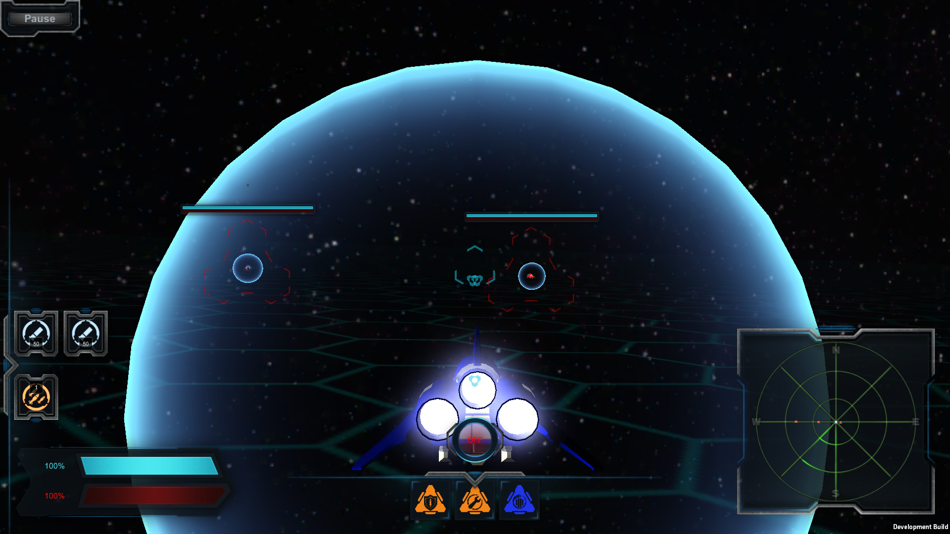

Рис. 21 Режим от третьего лица(цель не захвачена)

В режиме от третьего лица отображаемые виджеты практически не отличаются от следящего режима.

Виджет предпросмотра теперь показывает текущую захваченную цель(если она захвачена). Так же рисуются маркеры прицела и направления орудий, рамки захвата цели. Стоит отметить, что маркер прицела отображается не по центру экрана, а в точке проекции точки отдаленной на сто метров перед кораблем, поэтому во время маневров маркер имеет обыкновение смещаться с центральной позиции. Маркеры направления орудий аналогично рисуются в точке проекции точки отдаленной на расстояние эффективной стрельбы перед орудием, или в точки падения луча на твердую поверхность.

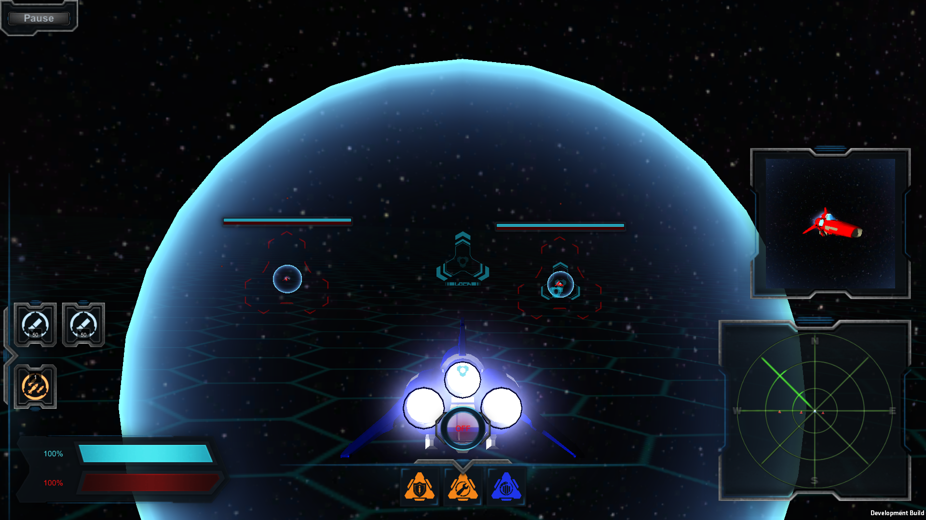

Рис. 22 Режим от третьего лица(цель захвачена)

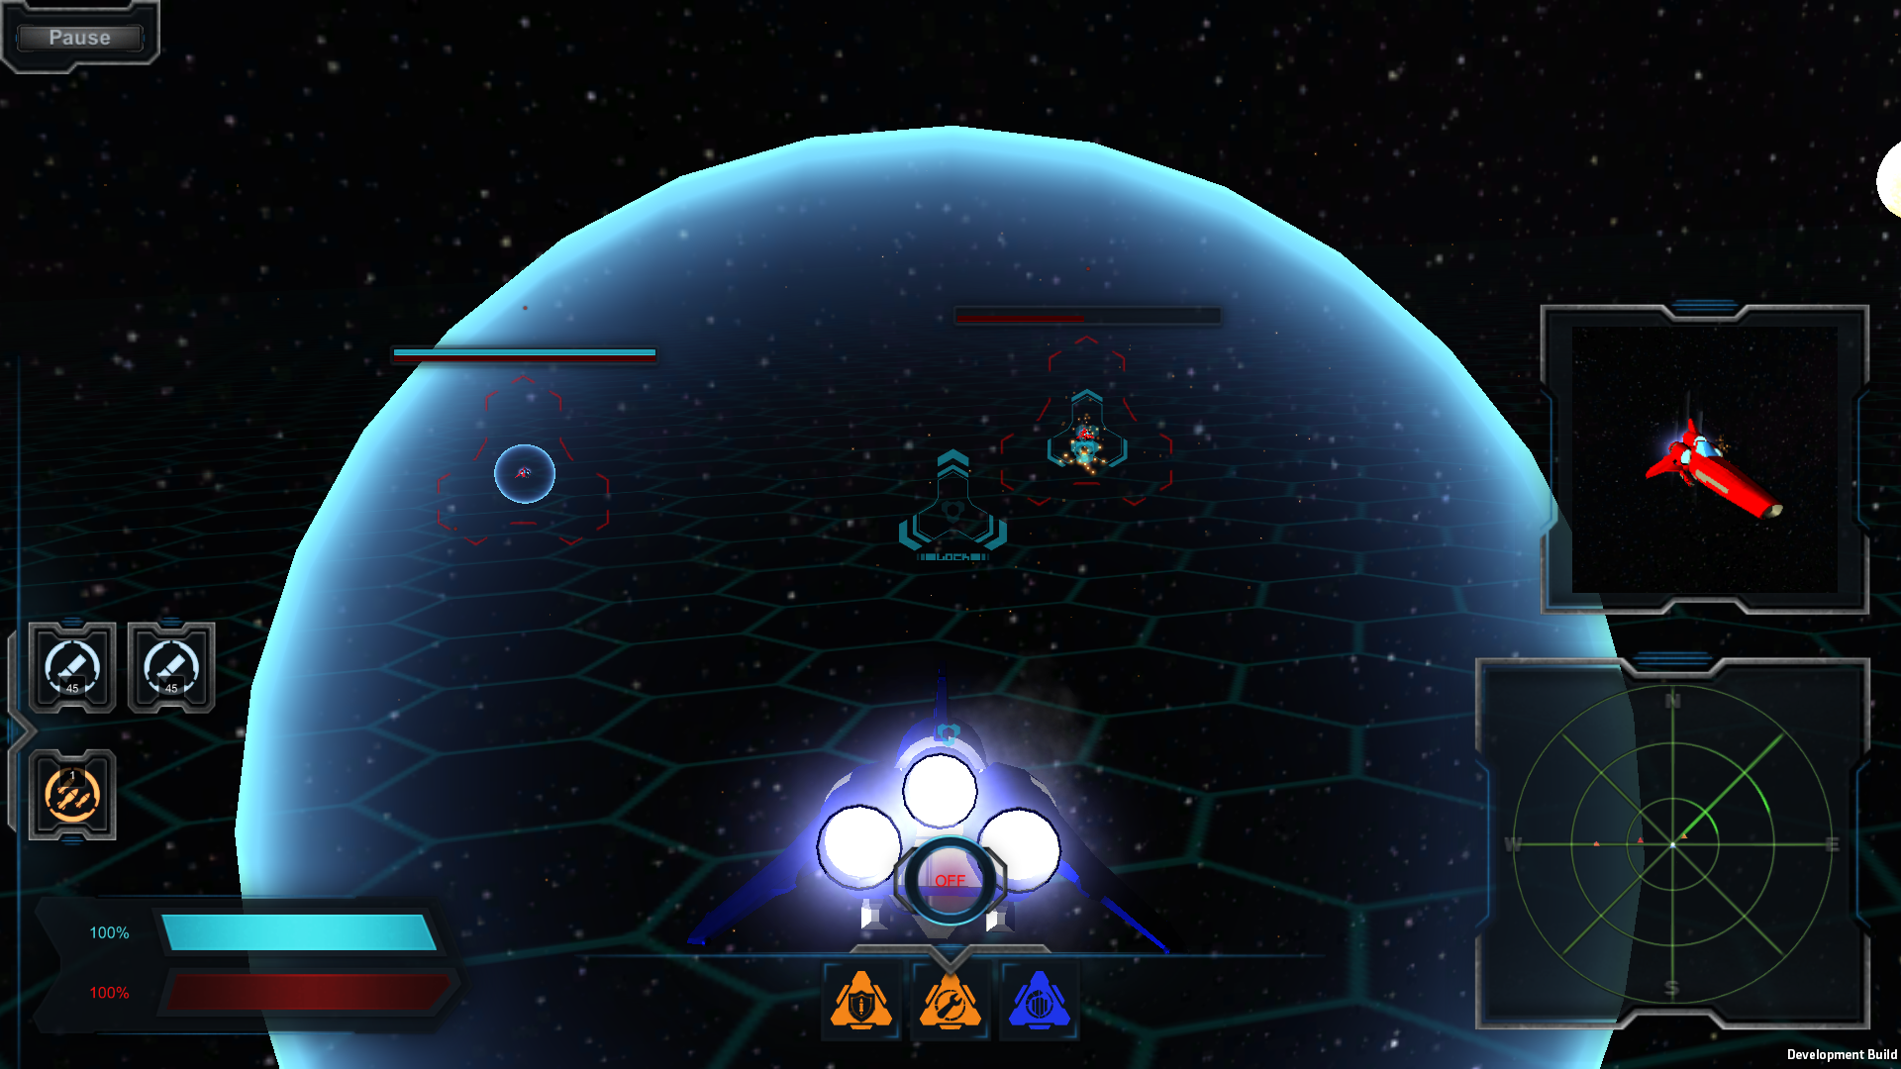

Рис. 23 Полоска над целью показывает прочность

### Меню паузы

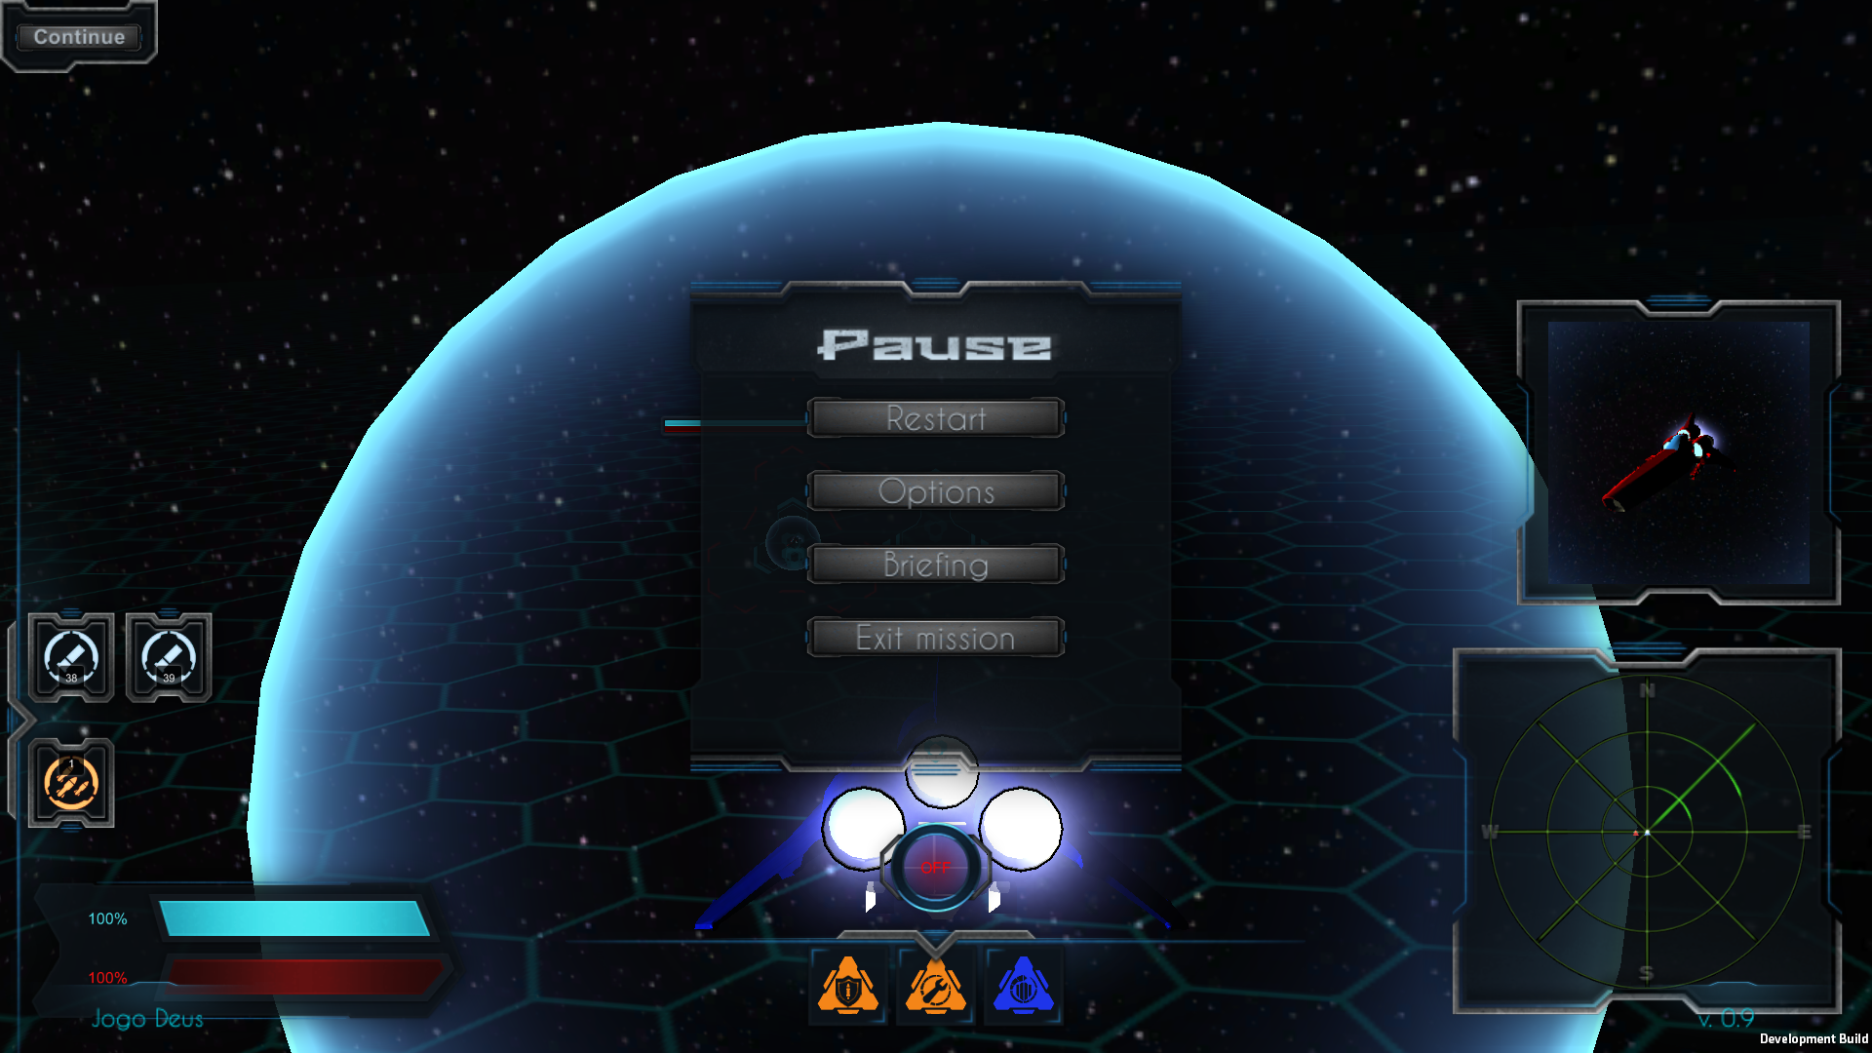

Рис. 24 Меню паузы

Окно меню паузы можно вызвать не зависимо от режима камеры. Время при этом замедляется в сто раз(но не останавливается).

Из этого меню доступны следующие функции:

* Перезапуск текущего уровня;
* Возврат в главное меню;
* Окно опций(идентичное главному меню);
* Окно брифинга.

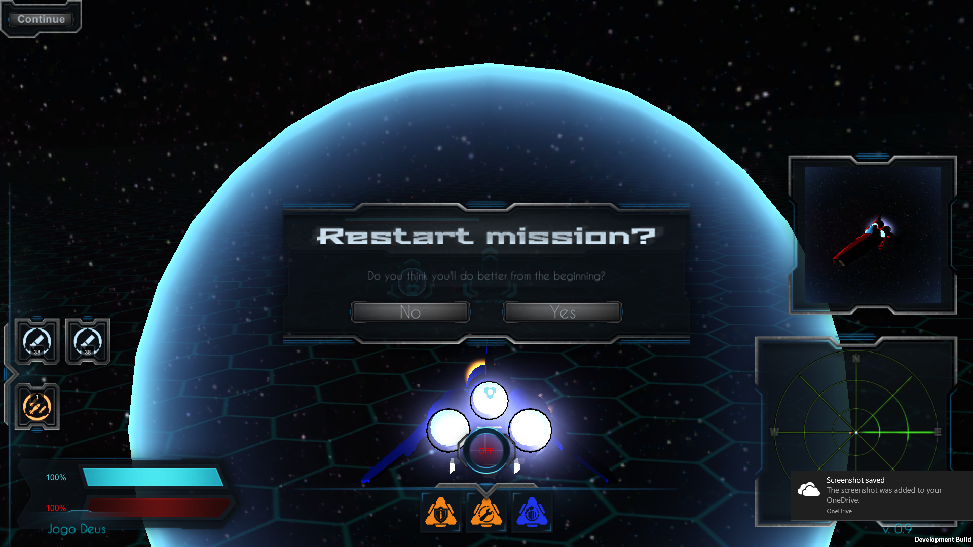

Рис. 25 Окно перезапуска

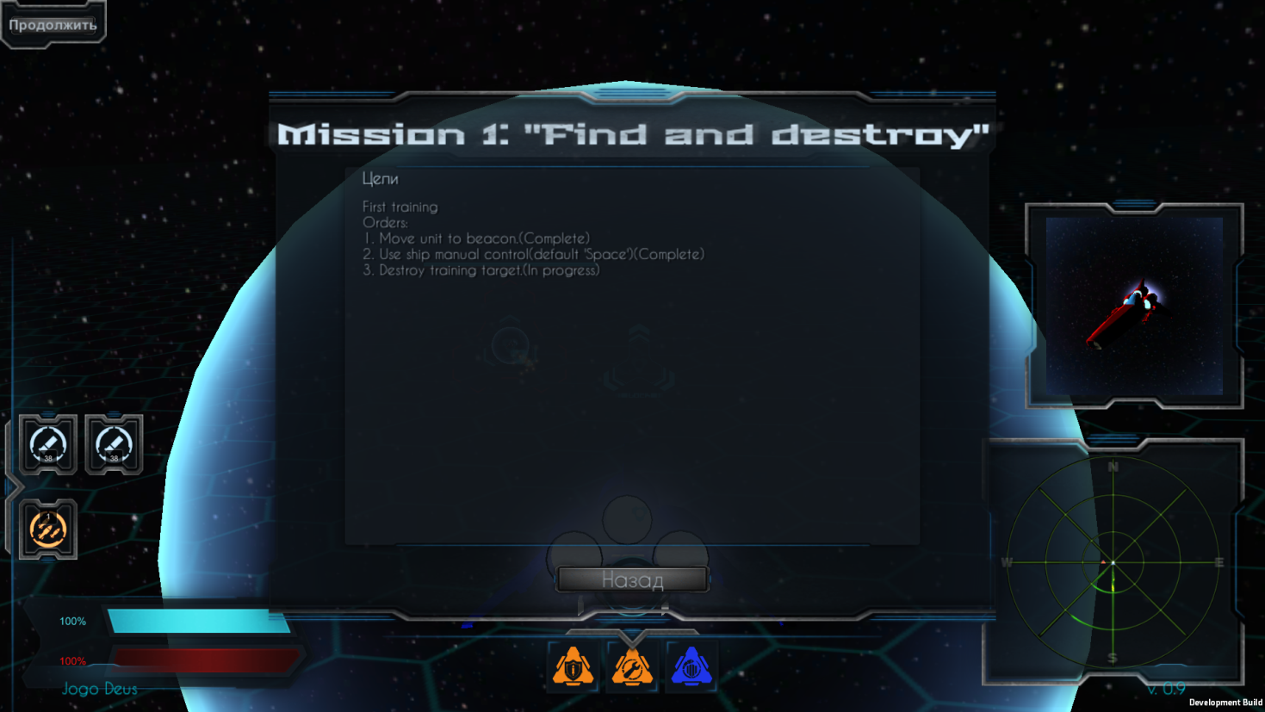

Рис. 26 Брифинг

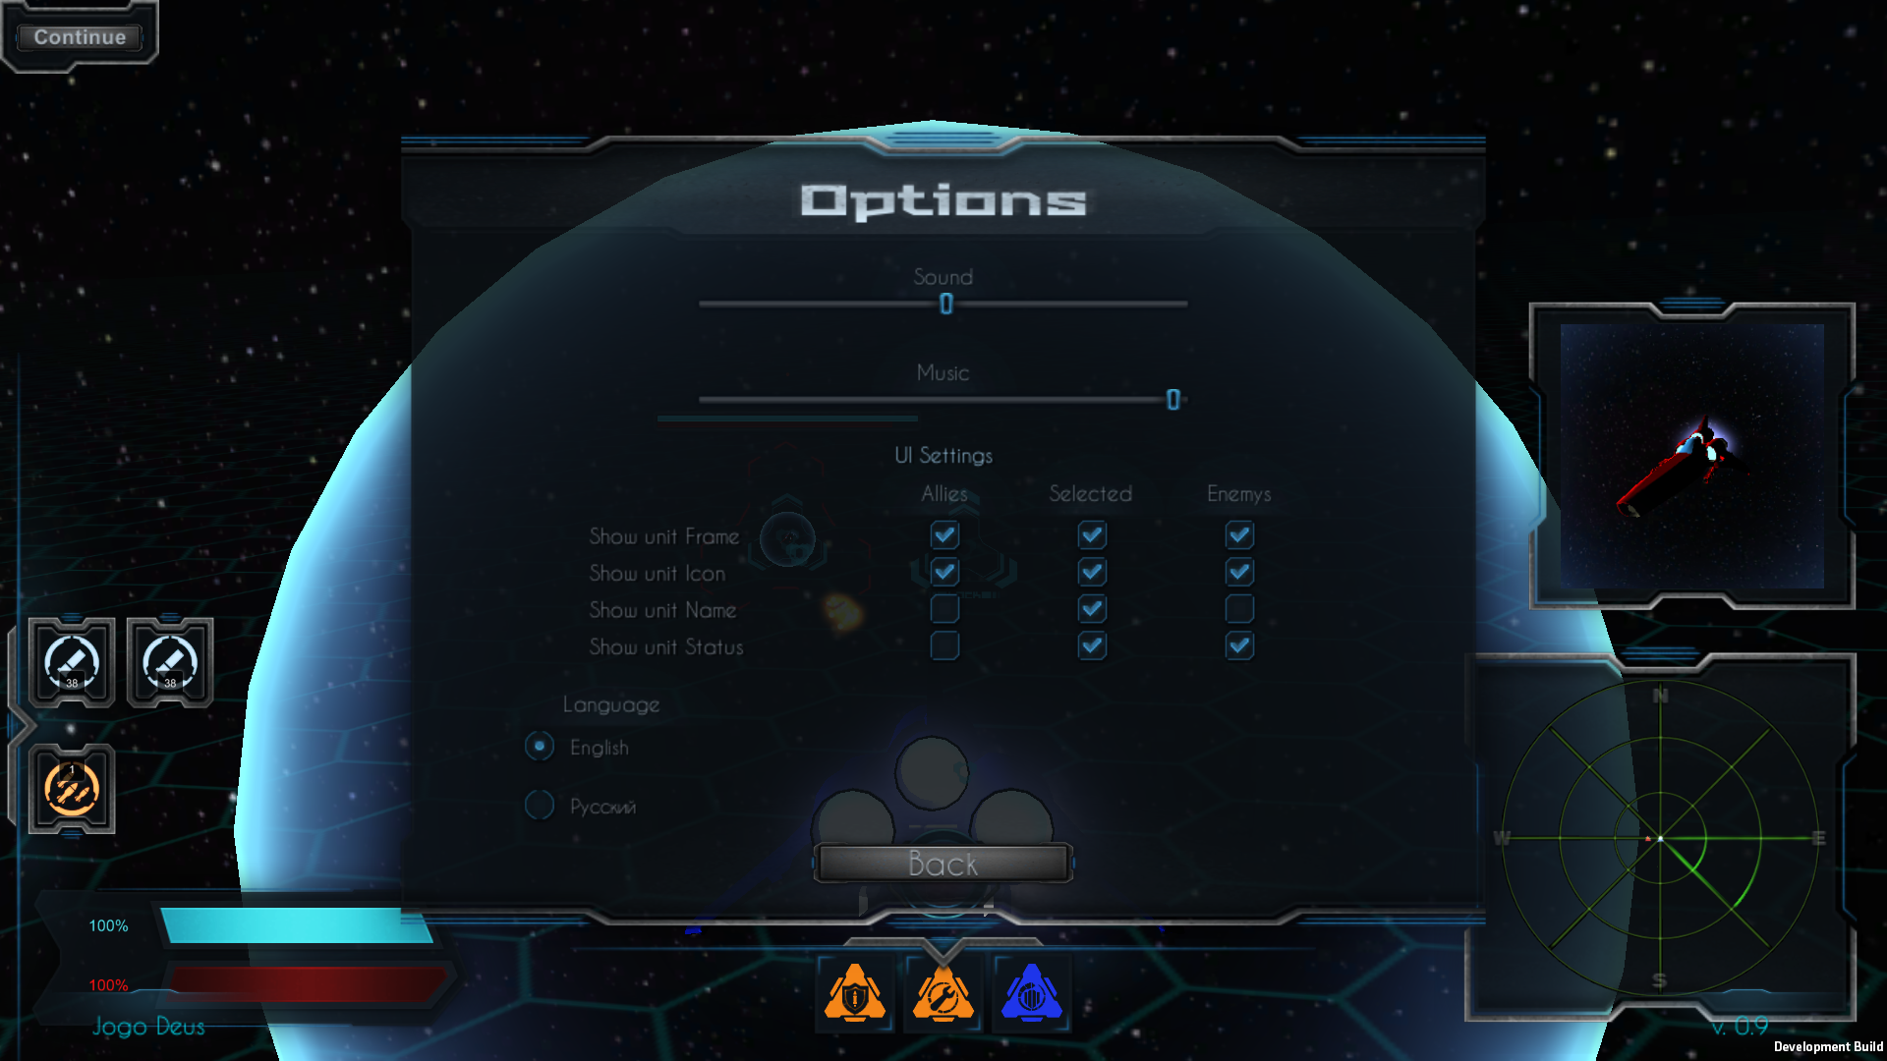

Рис. 27 Настройки

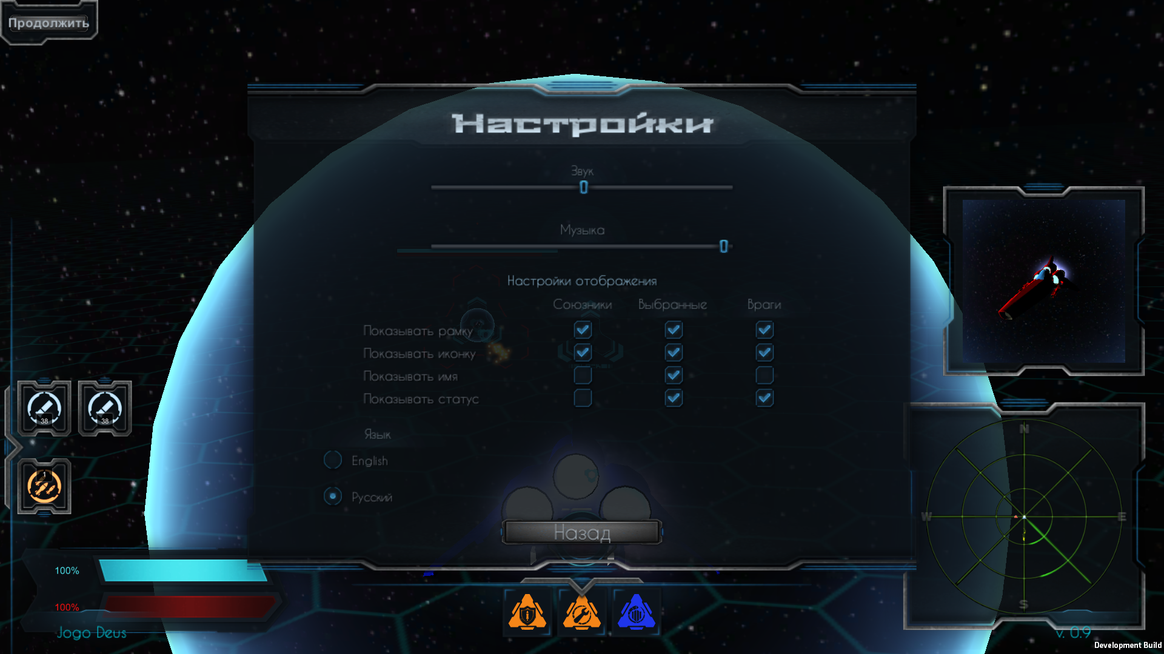

Рис. 28 Язык переключен[3]

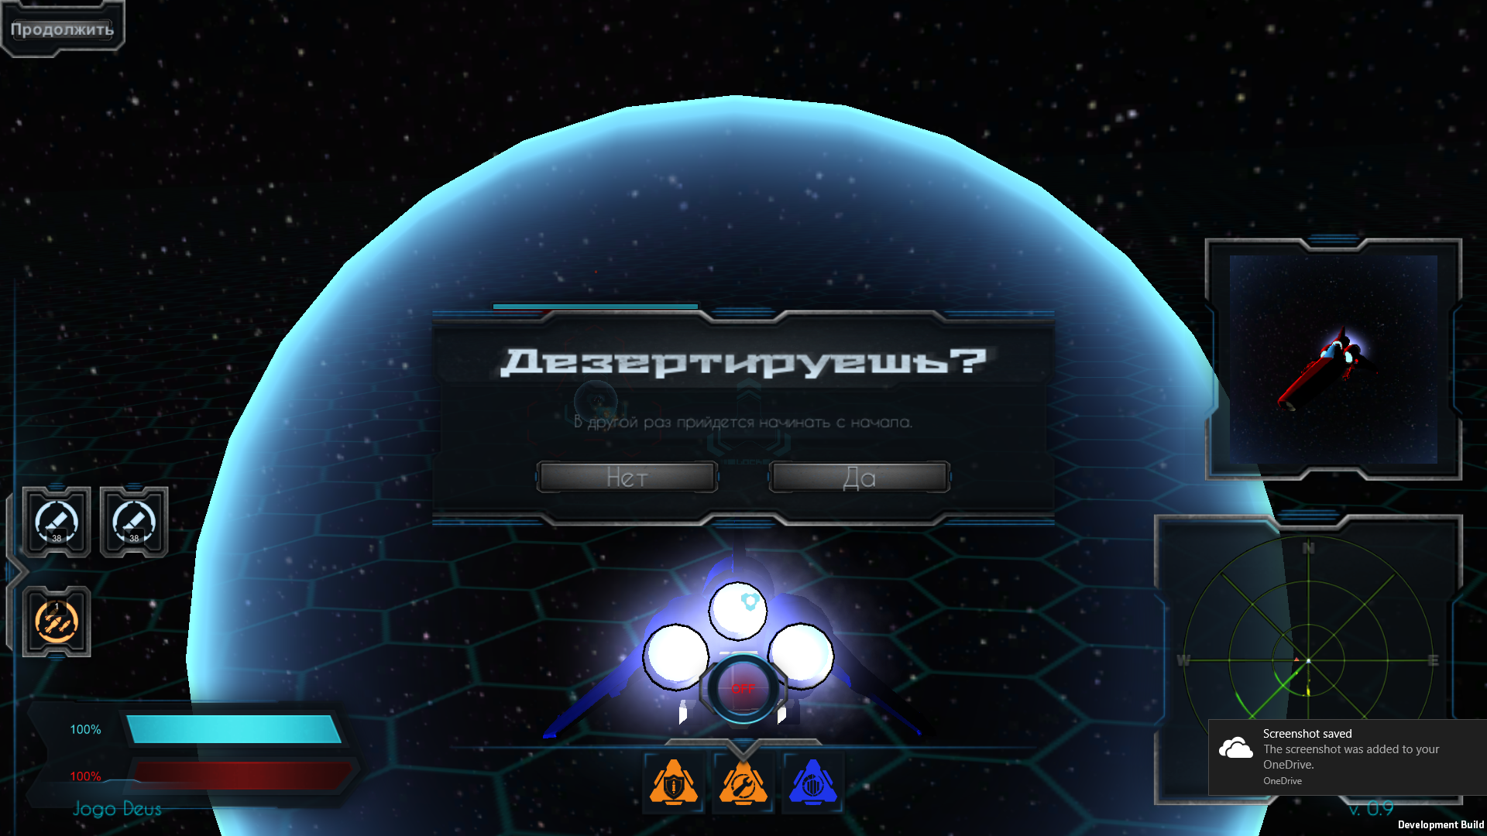

Рис. 29 Окно выхода в главное меню

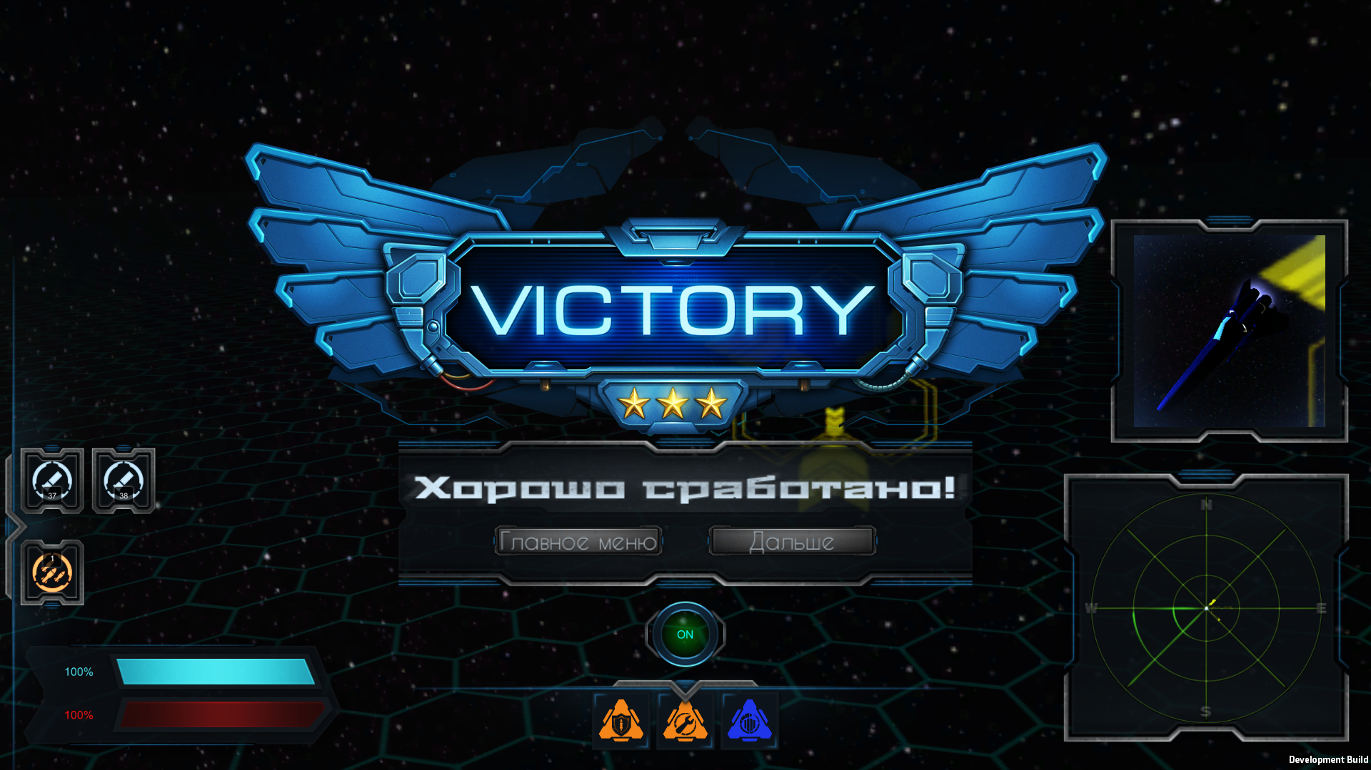

Рис. 30 Баннер победы[4]

# Приложения

## Внутриигровое описание мира

2406-й год.

В глубоком космосе, за пределами юрисдикции правительств галактики, борьба конгломератов за богатые ресурсами планеты достигает астрономических масштабов.

Их интересы защищают огромные космические флоты, состоящие из наемников.

На этот раз предметом спора стала планета Glies-876-d - суровый и опасный мир, абсолютно непригодный для жизни, но скрывающий в себе бесчисленные природные богатства.

1. Стоит принять во внимание, что отчет составляется по снимку № 93 от 20.11.17. Некоторая изложенная ниже информация может устареть на момент сдачи отчета.
2. Ниже будут рассматриваться в основном нововведения в архитектуру и реализацию по сравнению с версией 0.4
3. В отличия от большинства игр, в нашей язык интерфейса можно переключить прямо во время миссии, а не только из главного меню.
4. Баннер поражения выглядит аналогично и вместо следующего уровня предлагает переиграть текущий.